专题十 图形变换综合题探究专题
【考题研究】
本专题主要包括图形的变换和相似形．其中轴对称图形、平移、中心对称图形的识别，相似三角形性质以填空和选择题为主，主要是考查对图形的识别和性质；图形的折叠、平移、旋转与几何图形面积相关的计算问题以填空题和解答题为主，主要是考查对几何问题的综合运用能力；而相似三角形的性质及判断定的应用往往还会结合圆或者解直角三角形等问题一并考查，主要是以解答题为主。
【解题攻略】
图形的轴对称、平移、旋转是近年中考的新题型、热点题型，它主要考查学生的观察与实验能力，探索与实践能力，因此在解题时应注意以下方面：1.熟练掌握图形的轴对称、图形的平移、图形的旋转的基本性质和基本方法。2.结合具体问题大胆尝试，动手操作平移、旋转，探究发现其内在规律是解答操作题的基本方法。3．注重图形与变换的创新题，弄清其本质，掌握其基本的解题方法，尤其是折叠与旋转等。
【解题类型及其思路】
1.变换中求角度注意平移性质：平移前后图形全等，对应点连线平行且相等．
2．变换中求线段长时把握折叠的性质：折线是对称轴、折线两边图形全等、对应点连线垂直对称轴、对应边平行或交点在对称轴上．
3．变换中求坐标时注意旋转性质：对应线段、对应角的大小不变，对应线段的夹角等于旋转角.
4．变换中求面积，注意前后图形的变换性质及其位置等情况。
【典例指引】
类型一 【图形的平移】
典例指引1．
在直角坐标平面里，梯形ABCD各顶点的位置如图所示，图中每个小正方形方格的边长为1个单位长度．
（1）求梯形ABCD的面积；
（2）如果把梯形ABCD在坐标平面里先向右平移1个单位，然后向下平移2个单位得到梯形A₁B₁C₁D₁，求新顶点A₁，B₁，C₁，D₁的坐标．
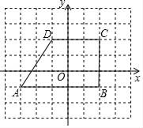
【解析】试题分析：（1）判断出A、B、C、D四点坐标，利用梯形的面积公式计算即可；
（2）则平移公式为：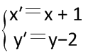，即可解决问题；
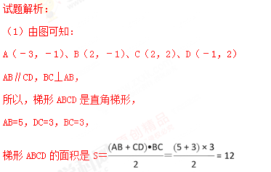
（2）如果把梯形ABCD在坐标平面里先向右平移1个单位，然后向下平移2个单位，则平移公式为：
所以，平移以后所得梯形A₁B₁C₁D₁各顶点的坐标分别为：
A₁（﹣2，﹣3），B₁（3，﹣3），C₁（3，0），D₁（0，0）
A1（-2，-3），B1（3，-3），C1（3，0），D1（0，0）
【名师点睛】
考查梯形的面积公式．、坐标与图形的性质、平移变换等知识，解题的关键是熟练掌握坐标与图形的性质，正确写出点的坐标是解决问题的关键．
【举一反三】
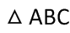与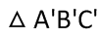在平面直角坐标系中的位置如图.
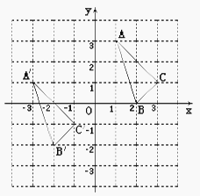
(1)分别写出下列各点的坐标：学科=网
________， ________， ________；
(2)说明 由 经过怎样的平移得到:________；
(3)若点 （ ，）是 内部一点，则平移后内的对应点 的坐标为________；
(4)求 的面积.
【解析】【试题分析】
⑴根据网格确定点的坐标；⑵观察两个三角形一对对应点，如A与 ，再沿着网格左右、上下平移即可；⑶根据平移规律：横坐标左减右加，纵坐标下减上加；⑷用割补法求面积．
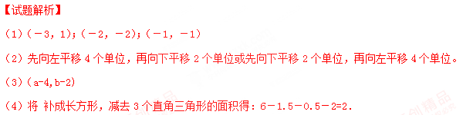
【方法点睛】本题目是一道考查点的平移、图形的平移的方法.难度不大.
类型二 【图形的轴对称--折叠】
典例指引2．
（河南郑州华夏中学2017年九年级数学中考模拟一）如图1，OABC是一张放在平面直角坐标系中的矩形纸片，O为原点，点A在x轴的正半轴上，点C在y轴的正半轴上，OA=5，OC=4．
（1）在OC边上取一点D，将纸片沿AD翻折，使点O落在BC边上的点E处，求D，E两点的坐标；
（2）如图2，若AE上有一动点P（不与A，E重合）自A点沿AE方向E点匀速运动，运动的速度为每秒1个单位长度，设运动的时间为t秒（0＜t＜5），过P点作ED的平行线交AD于点M，过点M作AE平行线交DE于点N．求四边形PMNE的面积S与时间t之间的函数关系式；当t取何值时，s有最大值，最大值是多少？
（3）在（2）的条件下，当t为何值时，以A，M，E为顶点的三角形为等腰三角形，并求出相应的时刻点M的坐标？
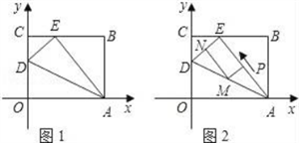
【解析】试题分析：（1）根据折叠的性质可知：AE=OA，OD=DE，那么可在直角三角形ABE中，用勾股定理求出BE的长，进而可求出CE的长，也就得出了E点的坐标．在直角三角形CDE中，CE长已经求出，CD=OC-OD=4-OD，DE=OD，用勾股定理即可求出OD的长，也就求出了D点的坐标．
（2）很显然四边形PMNE是个矩形，可用时间t表示出AP，PE的长，然后根据相似三角形APM和AED求出PM的长，进而可根据矩形的面积公式得出S，t的函数关系式，根据函数的性质即可得出S的最大值及对应的t的值．
（3）本题要分两种情况进行讨论：
①ME=MA时，此时MP为三角形ADE的中位线，那么AP=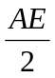，据此可求出t的值，过M作MF⊥OA于F，那么MF也是三角形AOD的中位线，M点的横坐标为A点横坐标的一半，纵坐标为D点纵坐标的一半．由此可求出M的坐标．
②当MA=AE时，先在直角三角形OAD中求出斜边AD的长，然后根据相似三角形AMP和ADE来求出AP，MP的长，也就能求出t的值．根据折叠的性质，此时AF=AP，MF=MP，也就求出了M的坐标．
试题解析：
（1）依题意可知，折痕AD是四边形OAED的对称轴，
∴在Rt△ABE中，AE=AO=5，AB=4．
BE=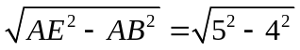=3．
∴CE=2．
∴E点坐标为（2，4）．
在Rt△DCE中，DC²+CE²=DE²，
又∵DE=OD．
∴（4﹣OD）²+2²=OD²．
解得：OD=2.5．
∴D点坐标为（0，2.5）．
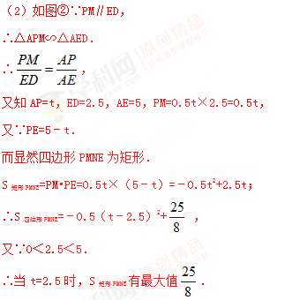
（3）（i）若以AE为等腰三角形的底，则ME=MA（如图①）
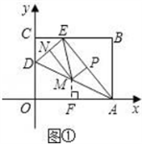
在Rt△AED中，ME=MA，
∵PM⊥AE，
∴P为AE的中点，
∴t=AP=0.5AE=2.5．
又∵PM∥ED，
∴M为AD的中点．
过点M作MF⊥OA，垂足为F，则MF是△OAD的中位线，
∴MF=0.5OD=1.25，OF=0.5OA=2.5，
∴当t=2.5时，（0＜2.5＜5），△AME为等腰三角形．
此时M点坐标为（2.5，1.25）．学科=网
（ii）若以AE为等腰三角形的腰，则AM=AE=5（如图②）
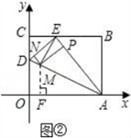
在Rt△AOD中，AD=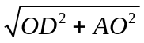=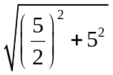=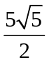．
过点M作MF⊥OA，垂足为F．
∵PM∥ED，
∴△APM∽△AED．
∴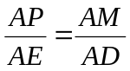．
∴t=AP=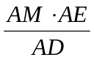= 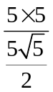=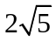 ，
∴PM=t=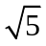．
∴MF=MP=，OF=OA﹣AF=OA﹣AP=5﹣2，
∴当t=2时，（0＜2＜5），此时M点坐标为（5﹣2， ）．
综合（i）（ii）可知，t=2.5或t=2时，以A，M，E为顶点的三角形为等腰三角形，
相应M点的坐标为（2.5，1.25）或（5﹣2， ）．
【名师点睛】
本题主要考查了矩形的性质,勾股定理,图形的翻折变换,相似三角形的判定和性质以及二次函数的综合应用等知识点,综合性较强.
【举一反三】
△ABC中，AB=5，AC=4，BC=6．
（1）如图1，若AD是∠BAC的平分线，DE∥AB，求CE的长与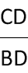的比值；
（2）如图2，将边AC折叠，使得AC在AB边上，折痕为AM，再将边MB折叠，使得MB′与MC′重合，折痕为MN，求AN的长．
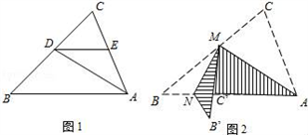

【解析】
试题分析：（1）先判定三角形ADE是等腰三角形，再根据平行线分线段成比例定理，求得CE的长；
（2）先根据两角对应相等，判定△ABC∽△NB′C′，再根据相似三角形的对应边成比例，求得NC′与B′N的数量关系，最后结合BC′的长为1，求得NC′的长，进而得到AN的长度．
试题解析：（1）如图1，∵AD是∠BAC的平分线，DE∥AB，
∴∠EAD=∠BAD=∠EDA，
∴ED=EA，即三角形ADE是等腰三角形，
设CE=x，则AE=4﹣x=DE，
由DE∥AB，可得
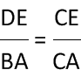，即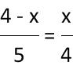，
解得x=，
∴CE=，
由DE∥AB，可得
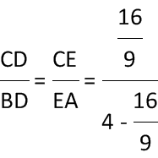 ，
∴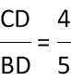；
（2）由折叠得，∠B=∠B′，∠C=∠MC′A=∠B′C′N，AC=AC′=4，
∴△ABC∽△NB′C′，
∴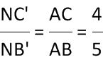，
设NC′=4a，则BN=B′N=5a，
∵BC=AB﹣AC′=5﹣4=1，
∴NC′+BN=1，即4a+5a=1，
解得a=，
∴NC′=，
∴AN=+4=．
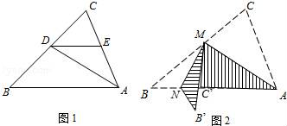
【点睛】本题以折叠问题为背景，主要考查了平行线分线段成比例定理以及相似三角形的判定与性质，具有一定的难度．折叠是一种对称变换，它属于轴对称，折叠前后图形的形状和大小不变，解题时应重点把握对应边相等，对应角相等．
类型三 【图形的旋转】
典例指引3．
（2018年山西省中考信息冲刺卷�第一次适应与模拟）数学活动
问题情境：
如图1，在∆ABC中，AB＝AC，∠BAC＝90°，D，E分别是边AB，AC的中点，将∆ADE绕点A顺时针旋转α角(0°＜α＜90°)得到∆AD′E′，连接CE′，BD′.探究CE′与BD′的数量关系；
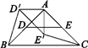 图1 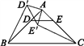 图2 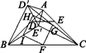 图3 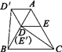 图4
探究发现：
(1)图1中，CE′与BD′的数量关系是________；
(2)如图2，若将问题中的条件“D，E分别是边AB，AC的中点”改为“D为AB边上任意一点，DE∥BC交AC于点E”，其他条件不变，(1)中CE′与BD′的数量关系还成立吗？请说明理由；
拓展延伸：学科！网
(3)如图3，在(2)的条件下，连接BE′，CD′，分别取BC，CD′，E′D′，BE′的中点F，G，H，I，顺次连接F，G，H，I得到四边形FGHI.请判断四边形FGHI的形状，并说明理由；
(4)如图4，在∆ABC中，AB＝AC，∠BAC＝60°，点D，E分别在AB，AC上，且DE∥BC，将∆ADE绕点A顺时针旋转60°得到∆AD′E′，连接CE′，BD′.请你仔细观察，提出一个你最关心的数学问题(例如：CE′与BD′相等吗？)．
【解析】试题分析：（1）先证明AD=AE，再根据旋转得到∠BAD′＝∠CAE′＝α，AD′＝AE′，证明△ABD′≌△ACE′，根据全等三角形的对应边相等即可得；
（2）类比（1）的方法先证明AD=AE，然后再证明△ABD′≌△ACE′，根据全等三角形的性质即可得；
（3）先证明四边形FGHI是平行四边形，再证明四边形FGHI是菱形， 延长CE交BD′于点M，由（2）得△ABD′≌△ACE′, 从而推导可得∠CBM+∠BCM=90°，进而可推导得到∠IFG＝90°，从而得四边形FGHI是正方形；
（4）答案不唯一，只要符合题意即可.
试题解析：(1) ∵D、E分别为AB、AC的中点，∴AD=AB，AE=AC，
∵AB＝AC，∴AD＝AE，
∵△ADE绕点A顺时针旋转α角(0°＜α＜90°)，得到△AD′E′，
∴∠BAD′＝∠CAE′＝α，AD′＝AE′，
在△ABD′和△ACE′中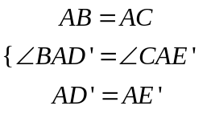，
∴△ABD′≌△ACE′，
∴CE′＝BD′，
故答案为：CE′＝BD′；
(2)CE′与BD′的数量关系还成立，理由如下：
∵AB＝AC，
∴∠ABC＝∠ACB，
∵DE∥BC，
∴∠ADE＝∠ABC，∠AED＝∠ACB.
∴∠ADE＝∠AED，∴ AD＝AE，
∵△ADE绕点A顺时针旋转α角(0°＜α＜90°)，得到△AD′E′，
∴∠BAD′＝∠CAE′＝α，AD′＝AE′，
在△ABD′和△ACE′中，
∴ △ABD′≌△ACE′，
∴ CE′＝BD′；
(3)四边形FGHI是正方形，
∵F，G，H，I分别是BC，CD′，E′D′，BE′的中点，
∴FG＝HI＝BD′，IF＝HG＝CE′.
∴四边形FGHI是平行四边形，
又∵BD′＝CE′，∴FG＝IF，
∴四边形FGHI是菱形，
延长CE交BD‘于点M，如图，
由（2）得△ABD′≌△ACE′,
∴∠ACE′=∠ABD′，
∵∠BAC=90°，
∴∠ACE′+∠ABC+∠BCM=90°，
∴∠ABD′+∠ABC+∠BCM=90°，
∴∠CBM+∠BCM=90°，
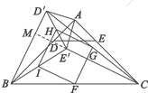
又∵FG∥BD′，IF∥CE′，
∴∠CFG＝∠CBM，∠BFI＝∠BCM，
∴∠CFG＋∠BFI＝90°，∴∠IFG＝90°，
∴四边形FGHI是正方形；
(4)答案不唯一，如：①△ABD′和△ACE′全等吗？
②△BDD′和△CEE′全等吗？
③∠BD′D和∠CE′E相等吗？
④四边形AD′DE是菱形吗？，
【名师点睛】
本题考查了旋转的性质：旋转前后两图形全等；对应点与旋转中心的连线段的夹角都等于旋转角．也考查了等腰三角形的性质、全等三角形的判定与性质．
【举一反三】
平面上，Rt△ABC与直径为CE的半圆O如图1摆放，∠B=90°，AC=2CE=m，BC=n，半圆O交BC边于点D，将半圆O绕点C按逆时针方向旋转，点D随半圆O旋转且∠ECD始终等于∠ACB，旋转角记为α（0°≤α≤180°）
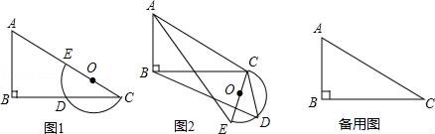
（1）当α=0°时，连接DE，则∠CDE= °，CD= ；
（2）试判断：旋转过程中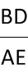的大小有无变化？请仅就图2的情形给出证明；
（3）若m=10，n=8，当α=∠ACB时，求线段BD的长；
（4）若m=6，n=4，当半圆O旋转至与△ABC的边相切时，直接写出线段BD的长．
【解析】试题分析：（1）先判断出DE∥AB，进而得出△CDE∽△CBA，得出比例式即可得出结论；
（2）先判断出△ACE∽△BCD即可得出结论；
（3）根据勾股定理求出AB=6，AE=3
（4）先求出AB=2，分两种情况计算即可得出结论．
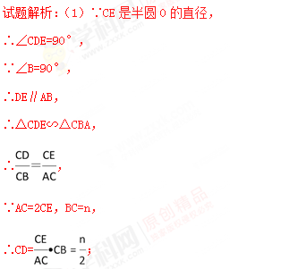
（2）∵∠ACB=∠DCE，
∴∠ACE=∠BCD，
∴△ACE∽△BCD，
∴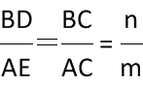；
（3）在Rt△ABC中，
∵AC=10，BC=8，根据勾股定理得，AB=6，
在Rt△ABE中，BE=BC-CE=3，
∴AE=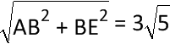，
由（2）知，△ACE∽△BCD，
∴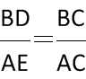，
∴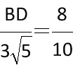，
∴BD=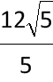
（4）∵m=6，n=4，
∴CE=3，CD=2，根据勾股定理得，AB=2，
①当α=90°时，半圆O与AC相切，
在Rt△ABC中，BD=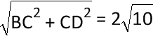，
②当α=90°+∠ACB时，∠BCE=90°时，半圆O与BC相切，
如图，
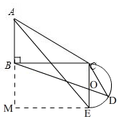
过点E作EM⊥AB与AB的延长线于M，
∵BC⊥AB，
∴四边形BCEM为矩形，
∴BM=EC=3，ME=4，
∴AM=5，
在Rt△AME中，AE=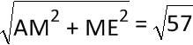，
由（2）知，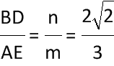，
∴BD=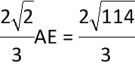．
即：BD=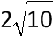或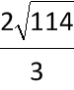．
类型四 【图形的位似】
典例指引4．
如图，在由边长为1的小正方形组成的网格图中有△ABC，建立平面直角坐标系后，点O的坐标是（0，0）．
（1）以O为位似中心，作△A′B′C′∽△ABC，△A′B′C′与△ABC相似比为2：1，且△A′B′C′在第二象限；学科网
（2）在上面所画的图形中，若线段AC上有一点D，它的横坐标为k，点D在A′C′上的对应点D′的横坐标为﹣2﹣k，则k= ．
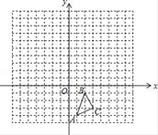
【解析】试题分析：（1）直接利用位似图形的性质结合位似比得出对应点位置，进而得出答案；
（2）利用位似图形的性质以及对应点的坐标关系得出答案．
试题解析：
解：（1）如图所示：△A′B′C′即为所求；
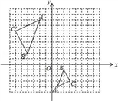
（2）由题意可得：﹣2k=﹣2﹣k，
解得：k=2
故答案为：2．
【名师点睛】
此题主要考查了位似变换以及位似图形的性质，根据题意得出对应点位置是解题关键．
【举一反三】
如图，在边长均为1的小正方形网格纸中，△OAB的顶点O，A，B均在格点上，且O是直角坐标系的原点，点A在轴上．
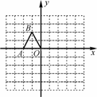
（1）以O为位似中心，将△OAB放大，使得放大后的△OA₁B₁与△OAB对应线段的比为2∶1，画出△OA₁B₁
(所画△OA₁B₁与△OAB在原点两侧)；
（2）直接写出点A₁、B₁的坐标______________________.
（3）直接写出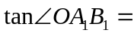____________.
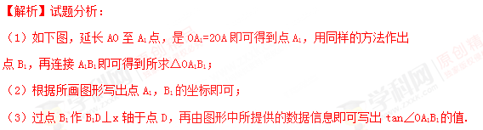
试题解析：
（1）所求△OA₁B₁如下图所示：
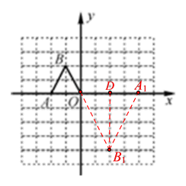
（2）如图，点A₁的坐标为（4，0），点B₁的坐标为（2，-4）；
（3）如图，过点B₁作B₁D⊥x轴于点D，则（2）可知，A₁D=2，B₁D=4，
∴tan∠OA₁B₁=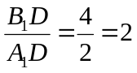.

【新题训练】
1．如图，在边长为1个单位长度的小正方形组成的网格中，给出了格点△ABC和△DEF（顶点为网格线的交点），以及过格点的直线l．
（1）将△ABC向右平移两个单位长度，再向下平移两个单位长度，画出平移后的三角形．
（2）画出△DEF关于直线l对称的三角形．
（3）填空：∠C+∠E= ．
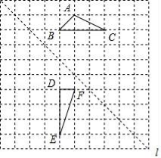
【分析】（1）将点A、B、C分别右移2个单位、下移2个单位得到其对应点，顺次连接即可得；
（2）分别作出点D、E、F关于直线l的对称点，顺次连接即可得；
（3）连接A′F′，利用勾股定理逆定理证△A′C′F′为等腰直角三角形即可得．
【解答】解：（1）△A′B′C′即为所求；
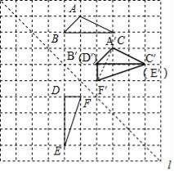
[来源:学科网]
（2）△D′E′F′即为所求；
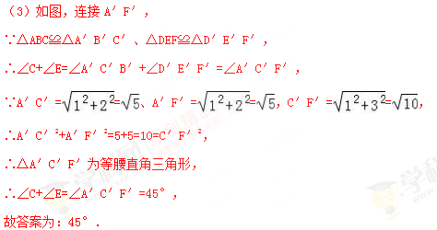
2．实验探究：
（1）如图1，对折矩形纸片ABCD，使AD与BC重合，得到折痕EF，把纸片展开；再一次折叠纸片，使点A落在EF上，并使折痕经过点B，得到折痕BM，同时得到线段BN，MN．请你观察图1，猜想∠MBN的度数是多少，并证明你的结论．
（2）将图1中的三角形纸片BMN剪下，如图2，折叠该纸片，探究MN与BM的数量关系，写出折叠方案，并结合方案证明你的结论．
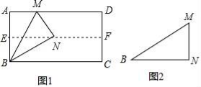
【分析】（1）猜想：∠MBN=30°．只要证明△ABN是等边三角形即可；
（2）结论：MN=BM．折纸方案：如图，折叠△BMN，使得点N落在BM上O处，折痕为MP，连接OP．由折叠可知△MOP≌△MNP，只要证明△MOP≌△BOP，即可推出MO=BO=BM；
【解答】解：（1）猜想：∠MBN=30°．
理由：如图1中，连接AN，∵直线EF是AB的垂直平分线，
∴NA=NB，
由折叠可知，BN=AB，
∴AB=BN=AN，
∴△ABN是等边三角形，
∴∠ABN=60°，
∴NBM=∠ABM=∠ABN=30°．
（2）结论：MN=BM．
折纸方案：如图2中，折叠△BMN，使得点N落在BM上O处，折痕为MP，连接OP．
理由：由折叠可知△MOP≌△MNP，
∴MN=OM，∠OMP=∠NMP=∠OMN=30°=∠B，
∠MOP=∠MNP=90°，
∴∠BOP=∠MOP=90°，
∵OP=OP，
∴△MOP≌△BOP，
∴MO=BO=BM，
∴MN=BM．
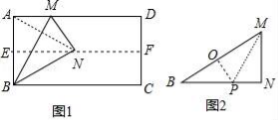
3．在如图的正方形网格中，每一个小正方形的边长为1．格点三角形ABC（顶点是网格线交点的三角形）的顶点A、C的坐标分别是（﹣4，6），（﹣1，4）．
（1）请在图中的网格平面内建立平面直角坐标系；
（2）请画出△ABC关于x轴对称的△A₁B₁C₁；
（3）请在y轴上求作一点P，使△PB₁C的周长最小，并写出点P的坐标．
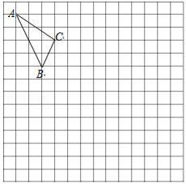
【分析】（1）根据A点坐标建立平面直角坐标系即可；
（2）分别作出各点关于x轴的对称点，再顺次连接即可；
（3）作出点B关于y轴的对称点B₂，连接A、B₂交y轴于点P，则P点即为所求．
【解答】解：（1）如图所示；
（2）如图，即为所求；
（3）作点B关于y轴的对称点B₂，连接A、B₂交y轴于点P，则点P即为所求．
设直线AB₂的解析式为y=kx+b（k≠0），
∵A（﹣4，6），B₂（2，2），
∴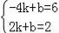，解得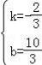，
∴直线AB₂的解析式为：y=﹣x+，
∴当x=0时，y=，
∴P（0，）．
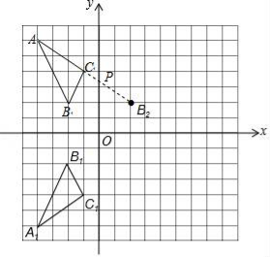
4．阅读填空：学=科网
（1）请你阅读芳芳的说理过程并填出理由：
如图1，已知AB∥CD．
求证：∠BAE+∠DCE=∠AEC．
理由：作EF∥AB，则有EF∥CD（ ）
∴∠1=∠BAE，∠2=∠DCE（ ）
∴∠AEC=∠1+∠2=∠BAE+∠DCE（ ）
思维拓展：
（2）如图2，已知AB∥CD，BE平分∠ABC，DE平分∠ADC．BE、DE所在直线交于点E，若∠FAE=m°，∠ABC=n°，求∠BED的度数．（用含m、n的式子表示）
（3）将图2中的线段BC沿DC方向平移，使得点B在点A的右侧，其他条件不变，得到图3，直接写出∠BED的度数是 （用含m、n的式子表示）．
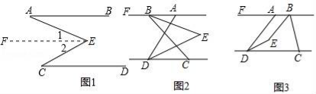
【分析】（1）根据平行线的性质即可得到结论；
（2）先过点E作EH∥AB，根据平行线的性质和角平分线的定义，即可得到结论；
（3）过E作EG∥AB，根据平行线的性质和角平分线的定义，即可得到结论．
【解答】解：阅读填空：
（1）平行于同一条直线的两条直线平行；
两直线平行，内错角相等；
等量代换，
故答案为：平行于同一条直线的两条直线平行，两直线平行，内错角相等，等量代换；
思维拓展：
（2）如图2，过点E作EH∥AB，
∵AB∥CD，∠FAD=m°，
∴∠FAD=∠ADC=m°，[来源:Zxxk.Com]
∵DE平分∠ADC，∠ADC=m°，．
∴∠EDC=∠ADC=m°，
∵BE平分∠ABC，∠ABC=n°，
∴∠ABE=∠ABC=n°，
∵AB∥CD，
∴AB∥CD∥EH，
∴∠ABE=∠BEH=n°，∠CDE=∠DEH=m°，
∴∠BED=∠BEH+∠DEH=n°+m°=（ n°+m°）；
（3）∠BED的度数改变．
过点E作EG∥AB，
∵BE平分∠ABC，DE平分∠ADC，∠ABC=n°，∠ADC=∠FAD=m°
∴∠ABE=∠ABC=n°，∠CDE=∠ADC=m°
∵AB∥CD，
∴AB∥CD∥EF，
∴∠BEF=180°﹣∠ABE=180°﹣n°，∠CDE=∠DEF=m°，
∴∠BED=∠BEF+∠DEF=180°﹣n°+m°．
故答案为：180°﹣n°+m°．

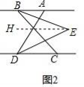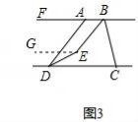
5．如图，在△ABC中，∠C=90°，AC=3，BC=4，点D，E分别在AC，BC上（点D与点A，C不重合），且∠DEC=∠A，将△DCE绕点D逆时针旋转90°得到△DC′E′．当△DC′E′的斜边、直角边与AB分别相交于点P，Q（点P与点Q不重合）时，设CD=x，PQ=y．
（1）求证：∠ADP=∠DEC；[来源:学*科*网]
（2）求y关于x的函数解析式，并直接写出自变量x的取值范围．
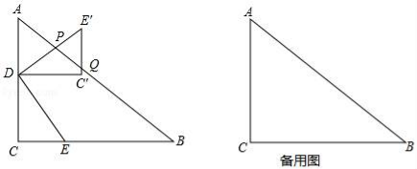
【分析】（1）根据等角的余角相等即可证明；
（2）分两种情形①如图1中，当C′E′与AB相交于Q时，即＜x≤时，过P作MN∥DC′，设∠B=α．②当DC′交AB于Q时，即＜x＜3时，如图2中，作PM⊥AC于M，PN⊥DQ于N，则四边形PMDN是矩形，分别求解即可；
【解答】（1）证明：如图1中，
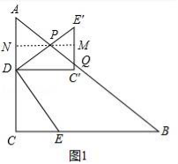
∵∠EDE′=∠C=90°，
∴∠ADP+∠CDE=90°，∠CDE+∠DEC=90°，[来源:学。科。网]
∴∠ADP=∠DEC．
（2）解：如图1中，当C′E′与AB相交于Q时，即＜x≤时，过P作MN∥DC′，设∠B=α
∴MN⊥AC，四边形DC′MN是矩形，
∴PM=PQ•cosα=y，PN=×（3﹣x），
∴（3﹣x）+y=x，
∴y=x﹣，
当DC′交AB于Q时，即＜x＜3时，如图2中，作PM⊥AC于M，PN⊥DQ于N，则四边形PMDN是矩形，
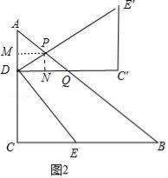
∴PN=DM，
∵DM=（3﹣x），PN=PQ•sinα=y，
∴（3﹣x）=y，
∴y=﹣x+．
综上所述，y=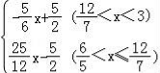
6．已知：△AOB和△COD均为等腰直角三角形，∠AOB=∠COD=90°．连接AD，BC，点H为BC中点，连接OH．
（1）如图1所示，易证：OH=AD且OH⊥AD（不需证明）
（2）将△COD绕点O旋转到图2，图3所示位置时，线段OH与AD又有怎样的关系，并选择一个图形证明你的结论．
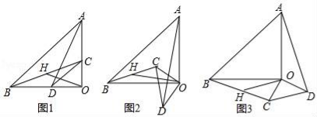
【分析】（1）只要证明△AOD≌△BOC，即可解决问题；
（2）①如图2中，结论：OH=AD，OH⊥AD．延长OH到E，使得HE=OH，连接BE，由△BEO≌△ODA即可解决问题；
②如图3中，结论不变．延长OH到E，使得HE=OH，连接BE，延长EO交AD于G．由△BEO≌△ODA即可解决问题；
【解答】（1）证明：如图1中，
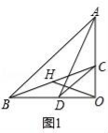
∵△OAB与△OCD为等腰直角三角形，∠AOB=∠COD=90°，
∴OC=OD，OA=OB，
∵在△AOD与△BOC中，
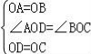，
∴△AOD≌△BOC（SAS），
∴∠ADO=∠BCO，∠OAD=∠OBC，
∵点H为线段BC的中点，
∴OH=HB，
∴∠OBH=∠HOB=∠OAD，
又因为∠OAD+∠ADO=90°，
所以∠ADO+∠BOH=90°，
所以OH⊥AD
（2）解：①结论：OH=AD，OH⊥AD，如图2中，延长OH到E，使得HE=OH，连接BE，
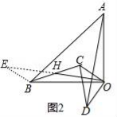
易证△BEO≌△ODA
∴OE=AD
∴OH=OE=AD
由△BEO≌△ODA，知∠EOB=∠DAO
∴∠DAO+∠AOH=∠EOB+∠AOH=90°，
∴OH⊥AD．
②如图3中，结论不变．延长OH到E，使得HE=OH，连接BE，延长EO交AD于G．
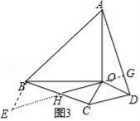
易证△BEO≌△ODA
∴OE=AD
∴OH=OE=AD
由△BEO≌△ODA，知∠EOB=∠DAO
∴∠DAO+∠AOF=∠EOB+∠AOG=90°，
∴∠AGO=90°
∴OH⊥AD．
7．如图，在平面直角坐标系中，Rt△ABC三个顶点都在格点上，点A、B、C的坐标分别为A（﹣1，3），B（﹣3，1），C（﹣1，1）．请解答下列问题：
（1）画出△ABC关于y轴对称的△A₁B₁C₁，并写出B₁的坐标．
（2）画出△A₁B₁C₁绕点C₁顺时针旋转90°后得到的△A₂B₂C₁，并求出点A₁走过的路径长．[来源:Zxxk.Com]
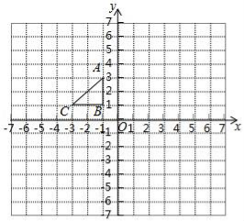
【分析】（1）根据网格结构找出点A、B、C关于y轴的对称点A₁、B₁、C₁的位置，然后顺次连接即可；
（2）根据弧长公式列式计算即可得解．
【解答】解：（1）如图，B₁（3，1）；
（2）如图，A₁走过的路径长：×2×π×2=π
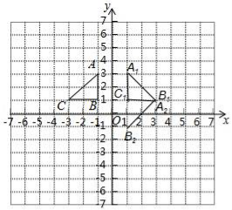
8．综合与实践
背景阅读 早在三千多年前，我国周朝数学家商高就提出：将一根直尺折成一个直角，如果勾等于三，股等于四，那么弦就等于五，即“勾三、股四、弦五”．它被记载于我国古代著名数学著作《周髀算经》中，为了方便，在本题中，我们把三边的比为3：4：5的三角形称为（3，4，5）型三角形，例如：三边长分别为9，12，15或3，4，5的三角形就是（3，4，5）型三角形，用矩形纸片按下面的操作方法可以折出这种类型的三角形．学科=网
实践操作 如图1，在矩形纸片ABCD中，AD=8cm，AB=12cm．
第一步：如图2，将图1中的矩形纸片ABCD沿过点A的直线折叠，使点D落在AB上的点E处，折痕为AF，再沿EF折叠，然后把纸片展平．
第二步：如图3，将图2中的矩形纸片再次折叠，使点D与点F重合，折痕为GH，然后展平，隐去AF．
第三步：如图4，将图3中的矩形纸片沿AH折叠，得到△AD′H，再沿AD′折叠，折痕为AM，AM与折痕EF交于点N，然后展平．
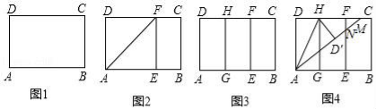
问题解决
（1）请在图2中证明四边形AEFD是正方形．
（2）请在图4中判断NF与ND′的数量关系，并加以证明；
（3）请在图4中证明△AEN（3，4，5）型三角形；
探索发现
（4）在不添加字母的情况下，图4中还有哪些三角形是（3，4，5）型三角形？请找出并直接写出它们的名称．
【分析】（1）根据矩形的性质得到∠D=∠DAE=90°，由折叠的性质得得到AE=AD，∠AEF=∠D=90°，求得∠D=∠DAE=∠AEF=90°，得到四边形AEFD是矩形，由于AE=AD，于是得到结论；
（2）连接HN，由折叠的性质得到∠AD′H=∠D=90°，HF=HD=HD′，根据正方形的想知道的∠HD′N=90°，根据全等三角形的性质即可得到结论；
（3）根据正方形的性质得到AE=EF=AD=8cm，由折叠得，AD′=AD=8cm，设NF=xcm，则ND′=xcm，根据勾股定理列方程得到x=2，于是得到结论；
（4）根据（3，4，5）型三角形的定义即可得到结论．
【解答】（1）证明：∵四边形ABCD是矩形，
∴∠D=∠DAE=90°，
由折叠的性质得，AE=AD，∠AEF=∠D=90°，
∴∠D=∠DAE=∠AEF=90°，
∴四边形AEFD是矩形，
∵AE=AD，
∴矩形AEFD是正方形；
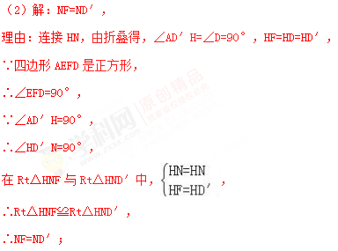
（3）解：∵四边形AEFD是正方形，
∴AE=EF=AD=8cm，
由折叠得，AD′=AD=8cm，
设NF=xcm，则ND′=xcm，
在Rt△AEN中，
∵AN²=AE²+EN²，
∴（8+x）²=8²+（8﹣x）²，
解得：x=2，
∴AN=8+x=10cm，EN=6cm，
∴EN：AE：AN=3：4：5，
∴△AEN是（3，4，5）型三角形；
（4）解：图4中还有△MFN，△MD′H，△MDA是（3，4，5）型三角形，
∵CF∥AE，
∴△CFN∽△AEN，
∵EN：AE：AN=3：4：5，
∴FN：CF：CN=3：4：5，
∴△MFN是（3，4，5）型三角形；
同理，△MD′H，△MDA是（3，4，5）型三角形．
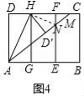
9．如图1，在Rt△ABC中，∠A=90°，AB=AC，点D，E分别在边AB，AC上，AD=AE，连接DC，点M，P，N分别为DE，DC，BC的中点．
（1）观察猜想
图1中，线段PM与PN的数量关系是 ，位置关系是 ；
（2）探究证明
把△ADE绕点A逆时针方向旋转到图2的位置，连接MN，BD，CE，判断△PMN的形状，并说明理由；
（3）拓展延伸
把△ADE绕点A在平面内自由旋转，若AD=4，AB=10，请直接写出△PMN面积的最大值．
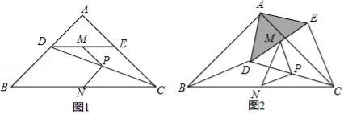
【分析】（1）利用三角形的中位线得出PM=CE，PN=BD，进而判断出BD=CE，即可得出结论，再利用三角形的中位线得出PM∥CE得出∠DPM=∠DCA，最后用互余即可得出结论；
（2）先判断出△ABD≌△ACE，得出BD=CE，同（1）的方法得出PM=BD，PN=BD，即可得出PM=PN，同（1）的方法即可得出结论；
（3）先判断出MN最大时，△PMN的面积最大，进而求出AN，AM，即可得出MN最大=AM+AN，最后用面积公式即可得出结论．
【解答】解：（1）∵点P，N是BC，CD的中点，
∴PN∥BD，PN=BD，
∵点P，M是CD，DE的中点，
∴PM∥CE，PM=CE，
∵AB=AC，AD=AE，
∴BD=CE，
∴PM=PN，
∵PN∥BD，
∴∠DPN=∠ADC，
∵PM∥CE，
∴∠DPM=∠DCA，
∵∠BAC=90°，
∴∠ADC+∠ACD=90°，
∴∠MPN=∠DPM+∠DPN=∠DCA+∠ADC=90°，
∴PM⊥PN，
故答案为：PM=PN，PM⊥PN，
（2）由旋转知，∠BAD=∠CAE，
∵AB=AC，AD=AE，
∴△ABD≌△ACE（SAS），
∴∠ABD=∠ACE，BD=CE，
同（1）的方法，利用三角形的中位线得，PN=BD，PM=CE，
∴PM=PN，
∴△PMN是等腰三角形，
同（1）的方法得，PM∥CE，
∴∠DPM=∠DCE，
同（1）的方法得，PN∥BD，
∴∠PNC=∠DBC，
∵∠DPN=∠DCB+∠PNC=∠DCB+∠DBC，
∴∠MPN=∠DPM+∠DPN=∠DCE+∠DCB+∠DBC
=∠BCE+∠DBC=∠ACB+∠ACE+∠DBC
=∠ACB+∠ABD+∠DBC=∠ACB+∠ABC，
∵∠BAC=90°，
∴∠ACB+∠ABC=90°，
∴∠MPN=90°，
∴△PMN是等腰直角三角形，
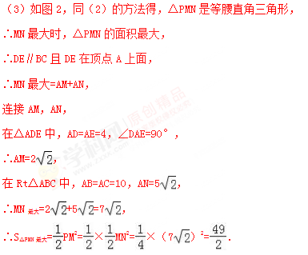
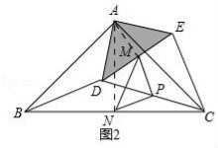
10．如图，已知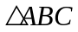的三个顶点的坐标分别为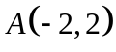、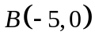、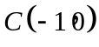，P（a，b）是△ABC的边AC上一点：
（1）将绕原点逆时针旋转90°得到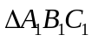,请在网格中画出，旋转过程中点A所走的路径长为 .学科-网
（2）将△ABC沿一定的方向平移后，点P的对应点为P₂（a+6，b+2），请在网格画出上述平移后的△A₂B₂C₂，并写出点A_{2、}的坐标:A₂（ ）.
（3）若以点O为位似中心，作△A₃B₃C₃与△ABC成2:1的位似，则与点P对应的点P₃位似坐标为 （直接写出结果).
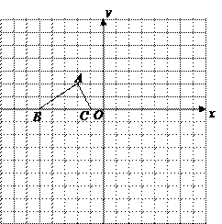
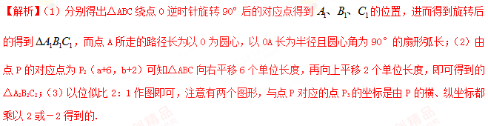解：（1）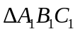如图所示，
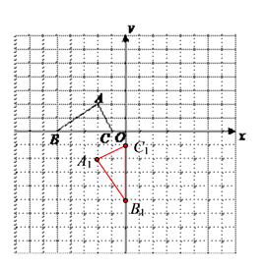
∵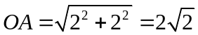
∴点A所走的路径长为： 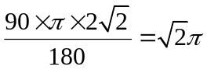
故答案为： π
（2）∵由点P的对应点为P₂（a+6，b+2）
∴△A₂B₂C₂是△ABC向右平移6个单位长度，再向上平移2个单位长度可得到的，
∴点A对应点A₂坐标为（4,4）
△A₂B₂C₂如图所示，
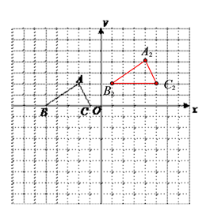
（3）∵P（a，b）且以点O为位似中心，△A₃B₃C₃与△ABC的位似比为2:1
∴P₃ （2a，2b）或P₃ （-2a，-2b）
△A₃B₃C₃如图所示，
